Prénom et nom : ………………………………………………………………………………………………………….……… Classe : …………

Démarche Expérimentale – Traitement numérique
Analyse spectrale d'un son musical
Objectifs :
- savoir utiliser le logiciel « Audacity »
- extraire et exploiter des informations
- réaliser l'analyse spectrale d’un sons
- caractériser hauteur et timbre d'un son

Compétences exigibles : réaliser l’analyse spectrale d’un son musical et l’exploiter pour en caractériser la hauteur et le timbre.

Dans un concert, divers instruments peuvent jouer la même note de musique et pourtant, le chef d’orchestre est capable de reconnaître le son de chaque instrument.
On souhaite analyser des sons musicaux afin de déterminer le(s) point(s) commun(s) et les différences entre ces divers sons.

DOCUMENT 1 : Instruments de musique
A l’origine de tout son il y des vibrations ; c’est-à-dire un corps qui oscille plus ou moins rapidement autour de son état d’équilibre.
Les instruments de musique peuvent être classés en trois grandes familles que sont les instruments à cordes (vibrations d’une corde), les instruments à vent (vibrations de l’air) et les percussions (vibrations d’une membrane).
Chaque famille est subdivisée en sous familles selon la manière de générer les vibrations.
- Corde : pincée, frottée, percutée,…
- Vent : bois, cuivre, flûte,…
- Percussion : membrane souple, métal, bois,…
Tous ces modes de vibrations produisent des sons différents et caractérisés, entre autres, par trois grandeurs que sont l’amplitude, la hauteur et le timbre.

Document 2 : hauteur d'un son
La hauteur d’un son est une sensation physiologique. Elle désigne la fréquence, en Hertz (Hz), d’un son. Un son est grave si sa fréquence est faible; il est aigu si sa fréquence est élevée.
L’oreille humaine peut percevoir des sons de fréquences comprises entre 20 Hz et 20 000 Hz (soit 20 kHz).
Le domaine audible est donc compris entre 20 Hz et 20kHz, le domaine des infrasons est en-deçà 20 Hz et le domaine des ultrasons au-delà de 20 kHz.

Document 3 : analyse spectrale d'un son
Un son est une onde mécanique périodique non sinusoïdale dans la plupart des cas. Le mathématicien Joseph Fourier (1768-1830) a montré qu’un signal périodique non sinusoïdal de fréquence f₁ peut être décomposé en une somme de signaux sinusoïdaux appelés harmoniques dont les fréquences sont des multiples de la fréquence fondamentale f₁. Soit :
f_{n} = n.f₁
avec n, un entier naturel non nul

L’ensemble de ses fréquences constitue le spectre d’un son. L’analyse spectrale est réalisée par un logiciel
spécialisé après un enregistrement.

Exemple
Le son complexe ci-dessous est le résultat de la superposition de plusieurs ondes sinusoïdales de différentes fréquences (le fondamental et les harmoniques).

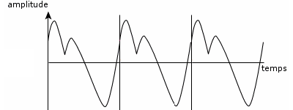

Superposition des ondes sinusoïdales :
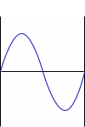 | + | 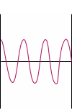 | + | 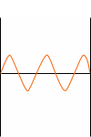 | = | 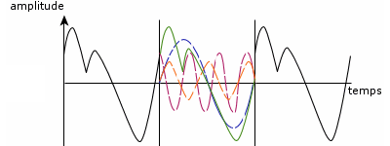
Fondamental de fréquence f₁ |  | Harmonique 1 de fréquence f₂ |  | Harmonique 2 de fréquence f₃ |  | Superposition du fondamental et des harmoniques

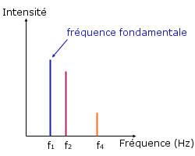
Analyse spectrale du son complexe et mise en évidence du fondamental et des harmoniques

La fréquence du 1er pic correspond à la fréquence du fondamental autrement dit à la fréquence de la note jouée.
Les autres pics sont appelés harmoniques.

Remarque : l'amplitude des harmoniques peut être plus grande ou plus petite que celle du fondamental

Document 4 : son pur et son complexe
Un son pur est un son dont le signal est sinusoïdal. Son spectre en fréquence ne présente qu’un seul pic, celui du fondamental. Il n'existe pas de son parfaitement pur dans la nature. Seul un synthétiseur peut produire un son pur.

Les sons, tels que ceux produits par les instruments de musique jouant qu’une seule note sont bien périodiques mais non sinusoïdaux. On parle alors de sons complexes. Leur spectre en fréquence présente plusieurs pics (le fondamental et les harmoniques).

Exemples :
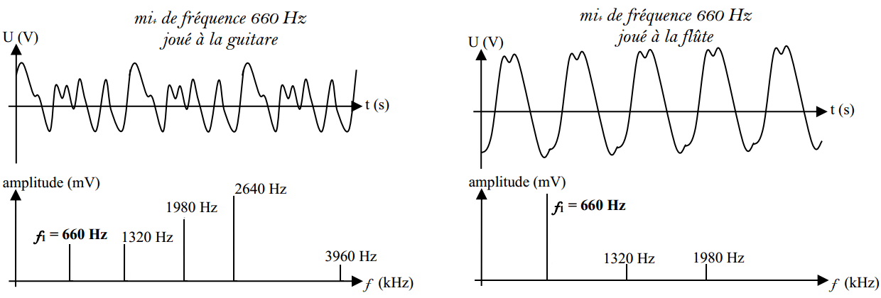

Document 5 : Le timbre d’un son
Le timbre d’un son est en quelque sorte la « couleur » propre de ce son. C’est lui qui nous permet,
physiologiquement, de faire la différence entre deux instruments jouant la même note. Le timbre d’un son est la propriété liée à cette différence. Il est lié à sa composition spectrale (présence, amplitude et durée des harmoniques).

Synthèse :
- la hauteur d'un son est liée à la fréquence f₁ du fondamental
- le timbre d'un son est lié au nombre et à l'amplitude des harmoniques

Ainsi, deux sons de même hauteur (c'est-à-dire ayant le même fondamental de fréquence f₁) émis par deux instruments différents (voir exemple du document 3) ne sont pas perçus de la même manière car les harmoniques sont différentes (en nombre et en amplitude). Pour une même note (même hauteur), on est ainsi capable du dire si elle a été jouée par une guitare ou une flûte (timbres différents).

TRAVAIL A EFFECTUER

- Analyse temporelle d'un son pur
  - Ouvrir le logiciel « Audacity »
  - Ouvrir l'enregistrement « la-440-son-pur.wav »

  - Que représente la courbe de l’analyse temporelle ?
…………………………………………………………………………………………………………………………………………………….……
…………………………………………………………………………………………………………………………………………………….……
…………………………………………………………………………………………………………………………………………………….……
…………………………………………………………………………………………………………………………………………………….……

  - Quelle est l’allure du signal observé sur la représentation temporelle ?
…………………………………………………………………………………………………………………………………………………….……
…………………………………………………………………………………………………………………………………………………….……
…………………………………………………………………………………………………………………………………………………….……
…………………………………………………………………………………………………………………………………………………….……

  - Déterminer l’amplitude U_{max}, la période T et en déduire la fréquence f de ce son pur. Présenter les calculs et faire un schéma illustrant ces mesures.
…………………………………………………………………………………………………………………………………………………….……
…………………………………………………………………………………………………………………………………………………….……
…………………………………………………………………………………………………………………………………………………….……
…………………………………………………………………………………………………………………………………………………….……
…………………………………………………………………………………………………………………………………………………….……
…………………………………………………………………………………………………………………………………………………….……
…………………………………………………………………………………………………………………………………………………….……
…………………………………………………………………………………………………………………………………………………….……
…………………………………………………………………………………………………………………………………………………….……
…………………………………………………………………………………………………………………………………………………….……
…………………………………………………………………………………………………………………………………………………….……
…………………………………………………………………………………………………………………………………………………….……
…………………………………………………………………………………………………………………………………………………….……
…………………………………………………………………………………………………………………………………………………….……
…………………………………………………………………………………………………………………………………………………….……
…………………………………………………………………………………………………………………………………………………….……
…………………………………………………………………………………………………………………………………………………….……
…………………………………………………………………………………………………………………………………………………….……

- Analyse temporelle d’une note de musique
Ouvrir l'enregistrement « la-440-piano.wav »

  - Représenter la forme du signal ci-dessous.

  - Déterminer la fréquence f' de la note de musique et la comparer à la fréquence f de la partie précédente. Conclure.
…………………………………………………………………………………………………………………………………………………………
…………………………………………………………………………………………………………………………………………………………
…………………………………………………………………………………………………………………………………………………………
…………………………………………………………………………………………………………………………………………………………
…………………………………………………………………………………………………………………………………………………………
…………………………………………………………………………………………………………………………………………………………
…………………………………………………………………………………………………………………………………………………………
…………………………………………………………………………………………………………………………………………………………

- Analyses spectrales
  - Ouvrir « la-440-clarinette.wav », « la-440-piano.wav » et « sol-784-piano.wav »
  - Réaliser le spectre en fréquence de ces trois sons

  - Quelles similitudes et quelles différences y a-t-il entre les signaux de la même note faite avec un piano et une clarinette ? Conclure.
…………………………………………………………………………………………………………………………………………………….……
…………………………………………………………………………………………………………………………………………………….……
…………………………………………………………………………………………………………………………………………………….……
…………………………………………………………………………………………………………………………………………………….……

  - Quelles similitudes et quelles différences y a-t-il entre les signaux de notes différentes faites avec un même instrument ? Conclure.
…………………………………………………………………………………………………………………………………………………….……
…………………………………………………………………………………………………………………………………………………….……
…………………………………………………………………………………………………………………………………………………….……
…………………………………………………………………………………………………………………………………………………….……

  - A quelle grandeur est liée la hauteur d’un son ? Donner un exemple illustrant cette caractéristique.
…………………………………………………………………………………………………………………………………………………….……
…………………………………………………………………………………………………………………………………………………….……
…………………………………………………………………………………………………………………………………………………….……
…………………………………………………………………………………………………………………………………………………….……
…………………………………………………………………………………………………………………………………………………….……

  - A quoi est lié le timbre d’un son ? Donner un exemple illustrant cette caractéristique.
…………………………………………………………………………………………………………………………………………………….……
…………………………………………………………………………………………………………………………………………………….……
…………………………………………………………………………………………………………………………………………………….……
…………………………………………………………………………………………………………………………………………………….……
…………………………………………………………………………………………………………………………………………………….……

  - Rédiger une conclusion sur les rôles des fréquences contenues dans une note de musique.
…………………………………………………………………………………………………………………………………………………….……
…………………………………………………………………………………………………………………………………………………….……
…………………………………………………………………………………………………………………………………………………….……
…………………………………………………………………………………………………………………………………………………….……
…………………………………………………………………………………………………………………………………………………….……
…………………………………………………………………………………………………………………………………………………….……
…………………………………………………………………………………………………………………………………………………….……
…………………………………………………………………………………………………………………………………………………….……
…………………………………………………………………………………………………………………………………………………….……
…………………………………………………………………………………………………………………………………………………….……
…………………………………………………………………………………………………………………………………………………….……
…………………………………………………………………………………………………………………………………………………….……

Ressources :https://www.freesound.org/people/pinkyfinger/packs/4409/

